A20232122L4

答案　见解析

解析　(1)乙的振动图像如图

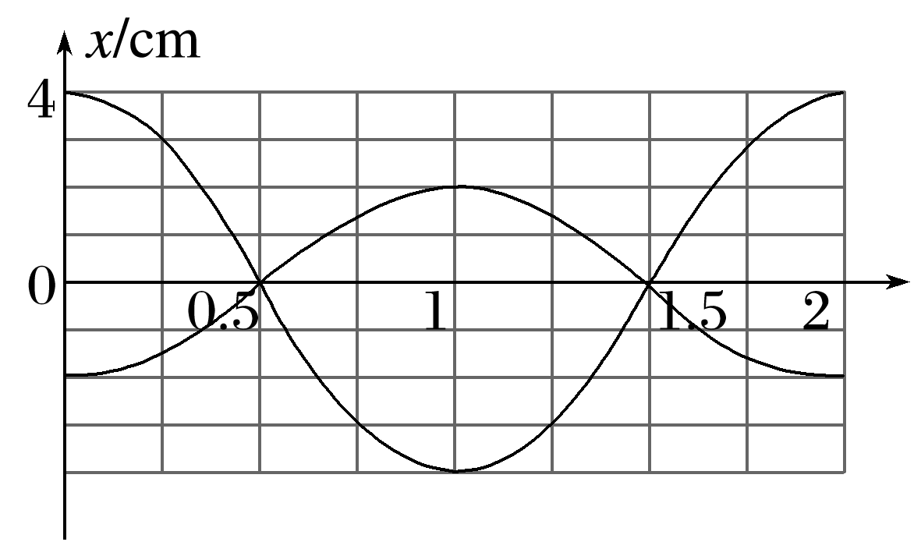

(2)甲振子的振动方程为：*x*甲＝4sin(π*t*＋) cm

乙振子的振动方程为：*x*乙＝2sin(π*t*－) cm

甲、乙振子的相位差Δ*φ*＝(π*t*＋)－(π*t*－)＝π。